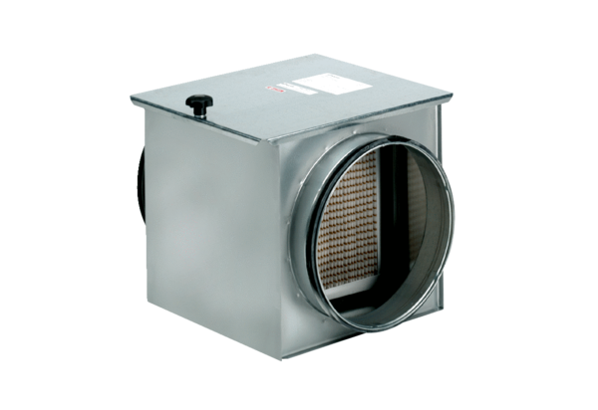Filtre à air TFE 12-5Unité de conditionnement : 1 pièceGamme: C
Numéro de référence : 0149.0059Fabricant : MAICO

